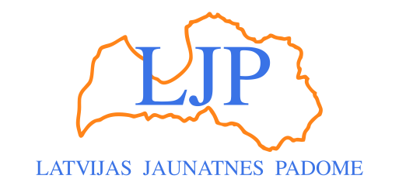 | Biedrība “Latvijas Jaunatnes padome”  Reģ.nr.: 40008012686  Blaumaņa iela 38/40-11, Rīga, LV-1011  Tālrunis +371 28018002  e-pasts ljp@ljp.lv  www.ljp.lv

Rīgā, dokumenta datums ir tā elektroniskās
parakstīšanas datums, Nr.4.-1/74
Vides aizsardzības un reģionālās attīstības ministrijai
pasts@varam.gov.lv

Atzinums par Konceptuāls ziņojums
"Par administratīvo reģionu izveidi" (VSS-911)

Biedrības “Latvijas Jaunatnes padome” (turpmāk - LJP) ir iepazinusies ar Vides aizsardzības un reģionālās attīstības ministrijas (turpmāk – VARAM) konceptuālo ziņojumu "Par administratīvo reģionu izveidi" (turpmāk – Ziņojums).
Vērtējam pozitīvi Ziņojumā iekļautos priekšlikumus administratīvo reģionu funkcijām, jo īpaši sadaļu “B.2. Darba ar jaunatni attīstība un sadarbība”.

LJP izsaka šādus iebildumus:

- LJP iebilst priekšlikumam, ka administratīvo reģionu līmenī tiktu organizēti atbalsta un sadarbības pasākumus darba ar jaunatni veicējiem un jaunajiem līderiem, piesaistot finansējumu no ES investīciju fondiem.
Pamatojums: Pasākumi darbā ar jaunatni jāveic arī ar neaktīvajiem jauniešiem un tiem, kuri nav līderi, tekstā precizējot – darba ar jaunatni veicējiem un jauniešiem. Vēl jo vairāk, ziņojumā tālāk tiek minēts, ka būtu lietderīgi iesaistīt administratīvos reģionus 4.2.3.SAM īstenošanā, kas ir tieši vērsts uz NEET jauniešiem.

LJP izsaka šādus priekšlikumus:

- Papildināt B.2. sadaļu nosakot, ka plānošanas reģioni savas kompetences ietvaros ne tikai plāno un koordinē darba ar jaunatni attīstība reģionā kopumā, bet arī veicina attiecīgo pašvaldību darba ar jaunatni sadarbību šajā jomā un sagatavo priekšlikumus valsts un pašvaldību institūcijām par jaunatnes politikas pasākumu pilnveidošanu konkrētu plānošanas reģionu teritorijā.
Pamatojums: Pēc administratīvi teritoriālas reformas, plānošanas reģionu kompetence darbā ar jaunatni ir būtiski jāpalielina. Ir svarīgi, ka plānošanas reģioni aktīvi iesaistās jaunatnes politikas veidošanā un koordinēšanā, kā tas noteikts Jaunatnes likuma 5.¹ pantā.

Latvijas Jaunatnes padomes
izpilddirektore R. Mencendorfa

DOKUMENTS IR PARAKSTĪTS AR DROŠU ELEKTRONISKO PARAKSTU UN SATUR LAIKA ZĪMOGU.

